ESP32
Quick Starter Guide
Controle de LED via Wi-Fi com Flask

Dispositivo | ESP32 DevKit v1
Linguagem | C++ (Arduino) + Python (Flask)
IDE | Arduino IDE 2.x
Protocolo | HTTP GET via Wi-Fi

1. Visão Geral do Projeto
Este Quick Starter descreve como colocar em funcionamento um sistema de controle de LED usando um ESP32 conectado a um servidor Flask via rede Wi-Fi. O ESP32 consulta o servidor a cada 3 segundos e acende ou apaga o LED embutido conforme o comando recebido. O estado do LED pode ser alternado pela interface web.

🖥️ PC / Servidor  Flask app.py :5050 | ←→ | 📡 Rede Wi-Fi  HTTP GET /status | ←→ | 💡 ESP32  LED_BUILTIN

2. Pré-Requisitos

2.1 Hardware
- ESP32 DevKit v1 (ou compatível)
- Cabo USB-A para Micro-USB (dados)
- PC com porta USB disponível

2.2 Software
Software | Versão Mínima | Download
Arduino IDE | 2.x | arduino.cc/en/software
Python | 3.10+ | python.org/downloads
Driver CP210x / CH340 | Conforme o chip do ESP32 | silabs.com / wch-ic.com

3. Instalação e Configuração

3.1 Configurar a placa ESP32 no Arduino IDE
- Abra o Arduino IDE e vá em File > Preferences.
- No campo "Additional boards manager URLs", adicione:

https://espressif.github.io/arduino-esp32/package_esp32_index.json

- Vá em Tools > Board > Boards Manager, pesquise por esp32 e instale o pacote da Espressif.
- Em Tools > Board, selecione: "ESP32 Dev Module".
- Em Tools > Port, selecione a porta COM onde o ESP32 está conectado.

3.2 Instalar o servidor Flask

3.3 Descobrir o IP do seu PC
O ESP32 precisa saber o IP do computador na rede local. Execute no terminal:

# Windows:
ipconfig

# Linux / Mac:
ifconfig

💡 Dica
Procure pelo endereço IPv4 da sua placa de rede Wi-Fi. O formato será algo como 192.168.x.x. Anote esse IP — você vai precisar dele no próximo passo.

3.4 Configurar o código do ESP32
Abra o arquivo esp32_led_control.ino no Arduino IDE e edite as linhas abaixo no início do arquivo:

const char* ssid = "NOME_DA_SUA_REDE"; // Nome do Wi-Fi
const char* password = "SENHA_DA_SUA_REDE"; // Senha do Wi-Fi

4. Primeiro Teste Funcional

4.1 Iniciar o servidor Flask e Client
Navegue até a pasta do projeto no cmd e execute:

venv\Scripts\activate
python app.py

O terminal deverá exibir:

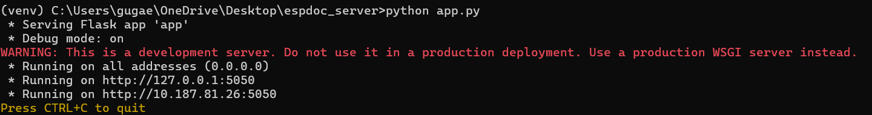

✅ Verificação
Abra o navegador e acesse http://localhost:5050 — a interface de controle do LED deve aparecer.

Faça dowload do projeto Client, e com a extensão live server(VSCODE) execute o projeto.

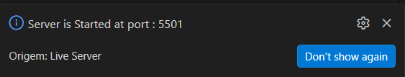

4.2 Gravar o código no ESP32
- Com o ESP32 conectado via USB, abra o arquivo esp32_led_control.ino.
- Clique no botão Upload (seta para a direita) no Arduino IDE.
- Aguarde a mensagem: Done uploading.
- Abra o Serial Monitor em Tools > Serial Monitor com velocidade 115200 baud.

4.3 Verificar a comunicação
Se tudo estiver correto, o Serial Monitor exibirá:

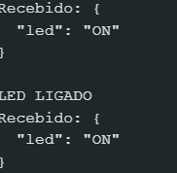

⚠️ Problema comum
Se o ESP32 não conectar ao Wi-Fi, verifique se o SSID e a senha estão corretos, e se o computador e o ESP32 estão na mesma rede Wi-Fi.

5. Exemplo: Acender e Apagar o LED

5.1 Pela Interface Web
- Com o servidor Flask rodando, acesse http://localhost:5050 no navegador.
- Clique no botão LED para alternar o estado entre ON e OFF.
- Observe o LED embutido do ESP32 responder em até 3 segundos.

5.3 Fluxo de funcionamento
# | Ação | Resultado Esperado
1 | Usuário clica no botão LED na interface web | Frontend envia POST para /toggle
2 | Servidor Flask altera estado_led de OFF para ON | Responde com JSON {"led": "ON"}
3 | ESP32 faz GET /status (a cada 1s) | Recebe Json com estado. {led: ON}
4 | ESP32 executa digitalWrite(ledInterno, HIGH) | LED acende fisicamente
5 | Interface web recarrega o status em 1s | Botão Atualiza para (ON)

6. Resumo — Checklist de Início Rápido
📋 Checklist
[ ] Arduino IDE instalado com suporte ao ESP32 [ ] Python instalado com flask e flask-cors [ ] Driver USB do ESP32 instalado [ ] ssid, password e IP do PC configurados no .ino [ ] python app.py rodando no terminal [ ] Código gravado no ESP32 via Upload [ ] Interface web em localhost:5050 responde ao botão [ ] LED do ESP32 acende/apaga em até 1 segundos

